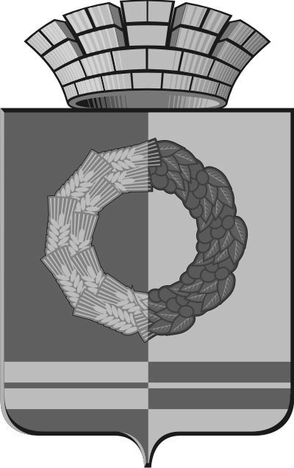

**Российская Федерация**

**Свердловская область**

**ГЛАВА БЕЛОЯРСКОГО ГОРОДСКОГО ОКРУГА**

**ПОСТАНОВЛЕНИЕ**

«15» декабря 2014г. № 4042

|  |
| --- |
| Об установлении на территории Белоярского городского округа родительской платы за присмотр и уход за ребенком в учреждениях, реализующих программу дошкольного образования, с 01.02.2015 года |

Руководствуясь ст.65 Федерального закона от 29.12.2012 № 273-ФЗ «Об образовании в Российской Федерации», ст.23 Областного закона от 15.07.2013 № 78-ОЗ «Об образовании в Свердловской области»

**ПОСТАНОВЛЯЮ:**

1. Установить с 01 февраля 2015 года родительскую плату за присмотр и уход за ребенком в учреждениях, реализующих программу дошкольного образования:

* 2300,00 рублей в месяц – для семей, имеющих 1-2 детей;
* 2000,00 рублей в месяц – для семей, имеющих 3-го и последующего ребенка.

2. За присмотр и уход за детьми-инвалидами, детьми-сиротами и детьми, оставшимися без попечения родителей, а также за детьми с туберкулезной интоксикацией, обучающимися в муниципальных образовательных организациях, реализующих образовательную программу дошкольного образования, родительская плата не взимается.

3. В целях материальной поддержки воспитания и обучения детей, посещающих муниципальные образовательные организации, реализующие образовательную программу дошкольного образования, родителям (законным представителям) выплачивается компенсация за счет средств областного бюджета в следующих размерах:

1) на первого ребенка - 20 процентов среднего размера платы, взимаемой с родителей (законных представителей) за присмотр и уход за детьми в муниципальных образовательных организациях;

2) на второго ребенка - 50 процентов среднего размера платы, взимаемой с родителей (законных представителей) за присмотр и уход за детьми в муниципальных образовательных организациях;

3) на третьего ребенка - 70 процентов среднего размера платы, взимаемой с родителей (законных представителей) за присмотр и уход за детьми в муниципальных образовательных организациях;

4) на четвертого ребенка и последующих детей - 100 процентов среднего размера платы, взимаемой с родителей (законных представителей) за присмотр и уход за детьми в муниципальных образовательных организациях;

4. Средний размер платы, взимаемый с родителей (законных представителей) за присмотр и уход за детьми в муниципальных образовательных организациях, утверждается Постановлением Правительства Свердловской области.

5. Настоящее постановление вступает в силу с 01.02.2015 года.

6. Признать утратившим силу Постановление Главы Белоярского городского округа от 22.10.2013 года № 2902 «Об установлении на территории Белоярского городского округа родительской платы за присмотр и уход за ребенком в учреждениях, реализующих программу дошкольного образования, с 01.11.2013 года».

7.Направить настоящее Постановление для официального опубликования в общественно-политической газете «Новое Знамя» и разместить на официальном сайте Белоярского городского округа в информационно-телекоммуникационной сети Интернет www.beloyarka.com (ответственный – начальник организационного отдела Администрации Белоярского городского округа Молотилов А.Н.).

8. Контроль за исполнением настоящего Постановления возложить на заместителя главы Администрации Белоярского городского округа по социальным вопросам Юрлову Е.А.

**Глава**

**Белоярского городского округа П.Н.Юдин**